3Б класс. Родной (татарский) язык. 28.04.2020.
Тема: Тотрыклы сүзтезмәләр төзү. Фразиологизм.
- Бу теманы бел.

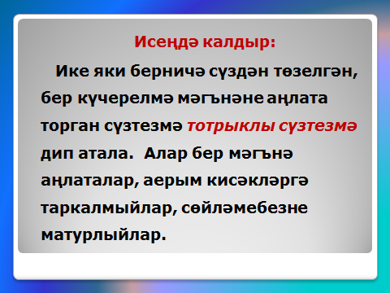

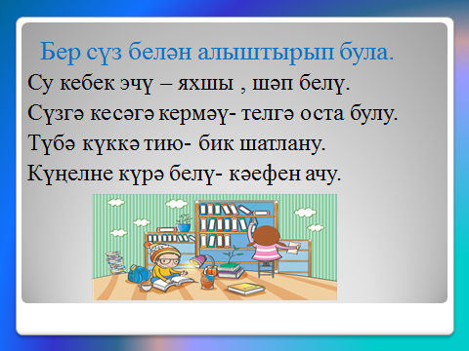

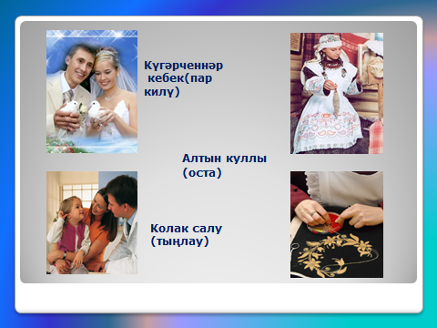
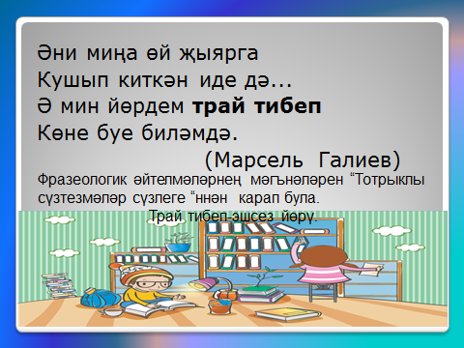
- Дәфтәргә число, сыйныф эше дип яз, бу җөмләләрне күчер.

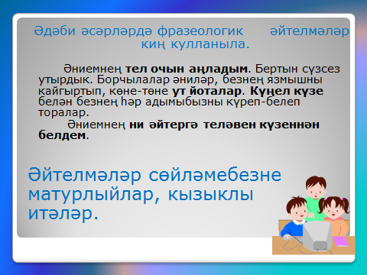

3.Өй эше. Дәреслектәге (К.)88 нче күнегү-тотрыклы сүзтезмәләрне укы, бер сүз белән алыштырып яз, 64 нче бит. 110-111 нче биттә сүзлек белән таныш.

3Б класс. Родной (татарский) язык. 29.04.2020.
Тема: Сүзтезмә темасы буенча алынган белемнәрне ныгыту.
Төнне салкын яңгыр яуды.-җөмлә. | Ночью лил сильный дождь.-предложение
Салкын яңгыр-сүзтезмә  Төнне яуды –сүзтемә  Яңгыр яуды –сүзтезмә тугел, чөнки ул җөмләнең баш кисәкләре | Сильный дождь- словосочетание  Ночью лил – словосочетание  Дождь лил- не словосочетание , это главные члены предложения

- Сүзтезмәләр турында кабатла.
-Нәрсә ул сүзтезмә?
-Сүзтезмәдә нинди сүзләр була?
-Иярүче сүз ияртүче сүзгә нинди бәйләүче чаралар ярдәмендә иярә?
-Нәрсә ул тотрыклы сүзтезмә (фразеологизм)?
2. Белемнәрне тикшерү өчен күнегүләрне эшлә, эшне тәмамлагач, укытучыга җибәр.
1. Сүзтезмәләр ясап языгыз.
Үрнәк: Тозлы суга салынган кыяр- тозлы кыяр
Шикәр салган чәй - .........
Җиләк үскән урман - .........
Шатлык белән әйтә торган хәбәр - .........
Күбәләкләр очкан болын - .........
- Текстны дәфтәргә күчер, сүзтезмәләргә 3 мисал табып яз.
Үрнәк:безнең авылда;
Җәй көне авылда.
Безнең авылда басулар бик күп. Арыш, бодай, борчак басулары җәелеп ята. Игеннәр, без өлгерәбез инде дигәндәй, бер-берсенә кагыла-кагыла шаулыйлар. Бу вакытларда башак тавышларын ишетеп куанып бетә алмыйм мин.
Безнең сап-сары чәчәк аткан көнбагышларыбыз, зәп-зәңгәр чәчәктә утырган җитен басуларыбыз да бар.
- Сүзтезмәләрдә бәйләүче чараларны билгелә. Үрнәк: әтинең машинасы;
Китаптан күчердем, авылга кайттым, әти белән эшләдем, икмәкнең кадере, кызның курчагы.

3Б класс. Родной (татарский) язык. 30.04.2020.
Тема: Текст. Бәйләнешле сөйләм.
- Дәреслектә бирелгән (65 нче бит) язманы укып чык.
- Кабатла. 90 нчы күнегүне телдән эшлә. Файдалану өчен сүзләр:
Сөйләм, телдән сөйләм, язма сөйләм, басма сөйләм, тема.
- Шигырь текстын күчереп яз. Хикәя тексты белән чагыштыр.
Кыр казлары
Кыр казлары җыл ы яктан
Кайтып килә тезелеп,
Моң салалар: «Су буйларын
Сагындык,— дип, — өзелеп».

Йөгерешеп, сәлам биреп,
Каршылыйбыз һәр казны,
Канатларында җилпетеп,
Китерә алар язны. (Нур Гайсин)

Ябалак.
Без урманда ябалак таптык. Ябалакның канаты имгәнгән. Ул оча алмый. Без ябалакны өйгә алып кайттык. Ябалактан тавыклар курыктылар. Ишек алдының бер почмагына ябалакка оя ясадык. Аңа ашарга, эчәргә бирдек. Ул бик тиз терелде. Ябалакта үзгәреш күренә башлады. Ябалакның иреккә чыгасы килде.
Караңгы төште. Без ябалакны иреккә очырдык.
(«Салават күпере» журналыннан)
Өй эше. Юкә агачы турында 5 җөмләдән торган хикәя яз, аңа исем куш.

